Тема:
«Молодежь как социальная группа. Особенности молодежной политики в РФ»
- Теоретическая часть:
Молодежь - это социально-демографическая группа, выделяемая на основе совокупности возрастных характеристик, особенностей социального положения и определенных социально-психологических качеств.
Возраст молодежи, данный вопрос является дискуссионным, варианты:
- 16 – 25 лет;
- 16 – 30 лет;
- 14 – 35 лет
Молодость - это период выбора профессии и своего места в жизни, выработки мировоззрения и жизненных ценностей, выбора спутника жизни, создания семьи, достижения экономической независимости и социально ответственного поведения.
Молодость является определенной фазой, этапом жизненного цикла человека и биологически универсальна.
Особенности социального положения молодежи
- переходность положения - молодёжь находится на переходном социальном положении, то есть невозможно остаться в этой социальной группе навсегда. Все люди сначала проходят стадию юности, а после – зрелости;
- высокий уровень мобильности, переход из одной группы в другую (школьник – студент – работник и т.д.);
- освоение новых социальных ролей (работник, студент, гражданин, семьянин), связанных с изменением статуса;
- активный поиск своего места в жизни;
- благоприятные перспективы в профессиональном и карьерном плане.
Молодые люди сами по себе отличаются от других членов общества не только возрастом, но и другими характерными чертами:
- активностью;
- свободой от устоявшихся в обществе норм поведения и традиций;
- независимостью от стереотипов общества;
- внутренними противоречиями;
- неустойчивой психикой;
- жаждой выделиться из толпы;
- слабой терпимостью;
- собственными субкультурами.
Типичным для молодежи является объединение в неформальные группы, которые характеризуются следующими признаками:
- возникновение на базе стихийного общения в конкретных условиях социальной ситуации;
- самоорганизация и независимость от официальных структур;
- обязательные для участников и отличающиеся от типичных, принятых в обществе, модели поведения, которые направлены на реализацию неудовлетворяемых в обычных формах жизненных потребностей (они нацелены на самоутверждение, придание социального статуса, обретение защищенности и престижной самооценки);
- относительная устойчивость, определенная иерархия среди участников групп;
- выражение иных ценностных ориентации или даже мировоззрения, стереотипов поведения, нехарактерных для общества в целом;
- атрибутика, подчеркивающая принадлежность к данной общности.
Виды молодёжных групп.
Молодёжные группы имеют различную направленность. Выделяют следующие виды молодёжных групп:
- эпатажные (фр. epater — поражать, удивлять) — члены группы бросают своеобразный вызов традиционному обществу, группа базируется на вызове нормам, канонам, правилам, мнениям как в обыденных, материальных формах жизни — одежде, прическе, так и в духовных — искусстве, науке. «Вызов» агрессии на себя со стороны других лиц, чтобы тебя «заметили» (панк-стиль и т. д.)
- альтернативные — члены группы ставят под сомнение традиционные ценности, нормы и поведение общества, выдвигая свои собственные, что и является целью группы(хиппи, кришнаиты и т. д.);Альтернативная самодеятельность
- социальные — члены группы пытаются решить чётко очерченные социальные проблемы(экологические движения, движения за возрождение и сохранение культурно-исторического наследия и т. д.);
- агрессивные — члены группы имеют примитивные представления о жизни и ценностях, стараются самоутвердиться;
- политические — члены группы хотят изменить существующие политический строй или политические ситуации, основываясь на своих идеях.
Молодёжь преображает окружающее их общество, видоизменяя условия жизни, в соответствии с которыми изменяется сама.

Неформальные молодёжные группы
Неформальная группа —сообщество людей, объединившихся на основе своих внутренних побуждений. Неформальные молодёжные группы имеют ряд признаков:
- стихийность;
- независимость;
- самоорганизация и иерархия;
- устойчивость;
- отличная от традиционной модель поведения;
- атрибутика;
- наличие ценностей и собственного мировоззрения.
Формальная группа — сообщество людей, которые объединены не своим внутренним побуждением, а по указу вышестоящих по социальному статусу людей.
2. Практическая часть:
Задание 1.Заполните таблицу:
Дайте характеристику неформальным молодежным группам.
Название | Главные принципы | Отличительные особенности | Внешний вид
Хиппи
Байкеры
Металлисты
Панки
Футбольные фанаты
Можете выбрать другие неформальные молодежные группы, о которых вы знаете больше, симпатизируете им, вам интересно узнать о них.

Задание 2.
Назовите причины отклоняющегося поведения молодёжи, которые видите вы.

Задание 3.
По ссылке просмотрите видеофрагмент от выполните задание.
https://www.youtube.com/watch?v=uH1lqWE7Uzg
- Перечислите новые, для молодежи, социальные роли.
- Какие льготы предоставляются работникам, не достигшим 18 лет?

Задание 4:
решите тест.
1. Верны ли следующие суждения о молодёжи?
А. Молодёжи свойственно стремление к выработке альтернативных моделей поведения, которые могут противоречить общепринятым.
Б. Для большинства молодёжи характерен высокий уровень толерантности.
- верно только суждение А; 3) верных суждений нет;
- верно только суждение Б; 4) верны оба суждения

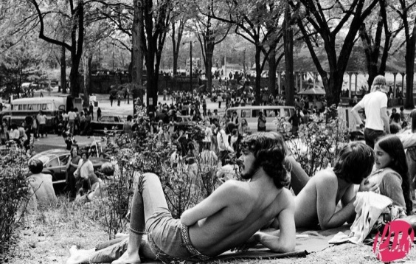
2. В 60-х годах ХХ века большое количество молодежи США с целью борьбы с Вьетнамской войной выдвинули лозунг «Люби, а не воюй». Они перестали стричь волосы, носили яркую одежду, публично проявляли знаки любви.Подобное поведение называют:
- творческую самодеятельность;
- альтернативной самодеятельностью;
- политической самодеятельностью;
- агрессивной самодеятельностью
3. Для молодёжи как особой социальной группы характерно:
- отсутствие социального оптимизма;
- отрицательное отношение к новациям;
- стремление к изменению своего статуса;
- наличие большого жизненного опыта
4. Верны ли следующие суждения о психологических особенностях молодёжи?
А. Для подростка важны в первую очередь внешние события, поступки, друзья.
Б. В юношеском возрасте большее значение приобретает внутренний мир человека, открытие собственного «Я».
- верно только суждение А; 3) верных суждений нет;
- верно только суждение Б; 4) верны оба суждения
5. К молодежи как к социальной группе относятся люди в возрасте:
- с 16 до 25 лет; 3) с 18 до 30 лет;
- старше 30; 4) до 16 лет
6. Прочитайте приведённый ниже текст, в котором пропущен ряд слов. Выберите из предлагаемого списка слова, которые необходимо вставить на место пропусков.
«Современная обладает такой чертой, которая показывает, что большинство молодых людей желают иметь хороший , при этом не имея . Пытаясь решить эту проблему, часть молодежи берутся за любой , другая часть встает на путь . Среди большую долю занимают корыстные преступления: воровство, грабеж, вымогательство».
Слова в списке даны в именительном падеже. Каждое слово может быть использовано только один раз. Выбирайте последовательно одно слово за другим, мысленно заполняя каждый пропуск. Обратите внимание на то, что слов в списке больше, чем Вам потребуется для заполнения пропусков.

7. В стране Л. социологической службой был проведён опрос представителей молодёжи. Был задан вопрос: «Какой тип самодеятельности Вы предпочитаете?»
Изучите полученные результаты (в % от общего числа отвечавших).
- альтернативная самодеятельность - 30%;
- социальная самодеятельность - 15%;
- политическая самодеятельность - 25%;
- эпатажная самодеятельность - 20%;
- агрессивная самодеятельность - 10%.
Какой вывод можно сделать на основе данных диаграммы?
- среди опрошенных больше тех, кто предпочёл социальную самодеятельность, чем тех, кто высказался за эпатажную самодеятельность;
- треть опрошенных предпочла политическую самодеятельность;
- наибольшая доля опрошенных предпочла альтернативную самодеятельность;
- каждый пятый опрошенный предпочёл агрессивную самодеятельность

8. Установите соответствие между видом девиантного поведения и их примерами: к каждой позиции, данной в первом столбце, подберите соответствующую позицию из второго столбца.
Примеры девиантного поведенияВид девиантного поведения
Группа молодежи во время жаркого лета разожгла в лесу костер для приготовления шашлыка в неустановленном месте |  | 1) отклоняющееся  позитивное
Гражданин М. завещал имеющийся у него денежный вклад детскому дому |  | 2) отклоняющееся  негативное
Гражданин Ш. и гражданка Э. подбирали бродячих собак и сдавали их в питомник
Гражданка М. ушла в гости к подруге, оставив свою трехлетнюю дочь дома одну с включенным телевизором
Студентка П. не уступила место в автобусе инвалиду

9. Для молодёжи характерна:
- низкая социальная мобильность (с трудом изменяет свой социальный статус);
- отсутствие стремления к социальной мобильности;
- средняя социальная мобильность (осмотрительность, сдержанность при смене социального статуса);
- высокая социальная мобильность (легко меняет свой социальный статус)
10. Какое из утверждений соответствует сознанию молодежи:
- я сделал все что мог;
- мир лежит у моих ног, я всего добьюсь сам;
- всего можно добиться, если взяться обдуманно;
- добиться в жизни можно всего, но счастье в малом
11. Стремление внешне выделиться, отличиться от других, показать свою непохожесть характеризует человека как:
- индивидуальность; 2) индивид; 3) личность
12. 0 каком типе самодеятельности молодёжи идёт речь в следующем отрывке:
«Базируется на вызове нормам, канонам, правилам, мнениям, как в обыденных, материальных формах жизни - одежде, причёске, так и в духовных - искусстве, науке. Происходит «вызов» агрессии на себя со стороны других лиц, чтобы тебя «заметили»?
- политическом; 3) эпатажном;
- социальном; 4) альтернативном
13. Какая из социально-психологических характеристик соответствует статусу молодежи?
- осторожность в принятии решений;
- стремление прислушаться к мнению окружающих;
- низкая толерантность (нетерпимость к противоречиям со стороны);
- стремление всесторонне изучить проблему и принять самое взвешенное решение

14. Какая из перечисленных групп может считаться неформальной?
- экскурсионная группа; 3) музыкальная группа
- трудовой коллектив; 4) класс
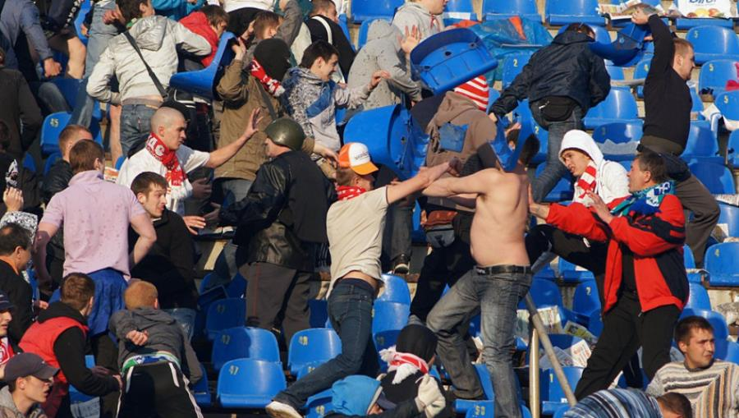
15. Группа футбольных фанатов устроила уличные беспорядки. Этим самым они проявили:
- политическую самодеятельность;
- агрессивную самодеятельность;
- гражданское самосознание;
- творческую самодеятельность

16. Манеру одеваться молодого человека на рисунке можно назвать:
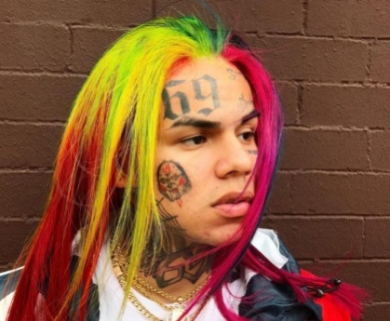
- неприемлемой;
- традиционной;
- эпатажной;
- агрессивной

17. Ниже приведён перечень терминов. Все они, за исключением двух, относятся к понятию «молодёжная контркультура». Отметьте два термина, «выпадающие» из общего ряда.
- отдых; 4) вседозволенность;
- удовольствие; 5) труд;
- групповой конформизм; 6) рационализм

Что мы понимаем под государственной молодежной политикой?
Молодежная политика: является одним из приоритетных направлений социально-экономической политики Российской Федерации, объектом деятельности государства.
Основная цель:
- создание социально-экономических, правовых и организационных условий и гарантий для самореализации личности молодого человека;
- реализации интересов молодых граждан;
- социального становления молодежи;
- максимального раскрытия потенциала молодежи в интересах развития общества;
- для поддержки молодежных объединений, движений и инициатив;
Молодежная политика содействует обеспечению политического и культурного развития молодежи.
Молодежная политика направлена на формирование у молодых граждан патриотизма, уважения к истории, культуре Отечества и других народов.
Молодежная политика содействует обеспечению прав человека.
Объекты молодежной политикиграждане в возрасте от 14 до 30 лет;
- молодые семьи (в первые 3 года после заключения брака, а в случае рождения детей - без ограничения продолжительности брака), при условии, что оба супруга не достигли 30-летнего возраста:
- неполные семьи с детьми, в которых мать или отец не достигли 30-летнего возраста;
- молодежных и детских объединений.
Субъекты молодежной политики.
- государственные органы и должностные лица;
- молодежные объединения, их ассоциации;
- молодые граждане.
Главной молодежной программой на территории Российской Федерации является целевая программа «Молодежь России», разрабатываемая с периодичностью в пять лет и корректируемая ежегодно по итогам ее реализации. Целевая программа «Молодежь России» – федеральная молодежная программа, которая утверждается распоряжением Правительства Российской Федерации и включает в себя комплекс социально-экономических, правовых, организационных и других мероприятий, призванных обеспечить реализацию молодежной политики в Российской Федерации и направленных на решение различных молодежных проблем, поддержку инициативы молодых граждан и их объединений.
Задание 1:
найдите в Интернете программу «Молодежь России», просмотрите и запишите положения, которые мы с вами могли бы реализовать в колледже.
Проблемы молодежи:
- получению образования, соответствующего современному мировому уровню, позволяющему найти гарантированную работу с высоким заработком и возможностью карьерного роста; самостоятельности и финансовой независимости от родителей;
- получению (дотируемых и бесплатных) услуг учреждений социальной инфраструктуры (спорт, культура и др.), участию в молодежных программах и проектах;
- самостоятельному решению своих проблем внутри образовательных учреждений, в своем районе, округе, городе, селе;
- информированности о возможностях дополнительного заработка;
- освоению новых знаний на основе современных образовательных технологий;
- сохранению здоровья;
- общению и получению информации посредством технологий мобильной связи и Интернета;
- развитию и совершенствованию своих лидерских способностей, к самореализации в различных областях хозяйства, в том числе на государственной и муниципальной службе.

Задание 2:
Согласны ли вы с перечисленными проблемами или можете добавить что-то еще?
Молодежные общественные организации – объединения граждан в возрасте от 14 до 35 лет, целью которых является осуществление и защита своих прав и свобод и удовлетворения политических, экономических, социальных, культурных и других общих интересов. Индивидуальными членами молодежных общественных организаций могут быть лица в возрасте от 14 до 35 лет.
Задание 3:
А какие молодежные организации действуют на территории Мурманской области?

Задание 4.
Ответьте на вопросы:
- С какого периода согласно Конституции РФ гражданин может самостоятельно осуществлять в полном объеме свои права и обязанности?
- Какие права и свободы получает молодой человек?
- Теория социальной стратификации позволяет произвести деление общества на социальные слои по одному или нескольким признакам. Давайте произведем стратификацию обучающихся вашей группы № 21 профессии 35.01.21 Хозяйка(ин) усадьбы по следующим признакам (свои параметры).
- Возраст
- Вид деятельности
- Место жительства
- Уровень доходов родителей
- По увлечениям
- По психологическим особенностям
- Предположите, какие изменения в вашей жизни могут произойти в течение 10 лет
- С какого возраста молодые люди могут вступать в брак? Бывают ли исключения?
- Какие гражданские обязанности должен выполнять молодой гражданин РФ?
- Как изменяется статус молодого человека с гражданским совершеннолетием?
- Какие позитивные моменты имеет для молодого человека наступление гражданского совершеннолетия?
- Справедливо ли, на ваш взгляд, обвинение молодежи в инфантилизме? Позицию аргументируйте.

В процессе реформирования России предпринимаются попытки применить опыт зарубежных стран к российской действительности. Появилось осознание того, что значительно дешевле и безопаснее поддерживать эффективную социальную работу, чем содержать огромный полицейский аппарат подавления. Главный аспект в социальной работе с молодежью делается не на предоставлении необходимой помощи, а на минимальной стартовой поддержке. Тем самым государство снимает с себя обязательство всемирной опеки, что уменьшает материальные затраты и стимулирует раскрытие способностей молодых людей, творческих начал посредством развития сети социальных центров. Специфика социальной работы с молодежью заключается в том, что молодежь рассматривается не как объект воспитания, а как субъект социального действия, социального обновления.
Итак, основными целями социальной работы с молодежью являются:
- создание системы социального обслуживания молодежи как государственно-общественной целостной системы социально-психологического сопровождения человека;
- выявление факторов, обусловливающих развитие асоциального поведения несовершеннолетних и молодежи;
- оказание экстренной помощи несовершеннолетним и молодежи, оказавшимся в тяжелой жизненной ситуации;
- увеличение степени самостоятельности клиентов, их способности контролировать свою жизнь и более эффективно разрешать возникающие проблемы.
Общий вывод.К ожидаемым результатам улучшения положения молодежи относятся повышение уровня здоровья и качества образовательных услуг; доходов молодых людей в сравнении с предыдущим периодом и доходами взрослого населения.
Результатами вклада молодежи в социально-экономическое, общественно-политическое и социокультурное развитие стали:
количественное пополнение и повышение качества трудовых ресурсов;
рост лидерского потенциала молодежи;
рост профессиональной конкурентоспособности молодых специалистов и их вклада в экономическое развитие;
рост удельного веса инновационных решений и технологий, реализуемых молодыми специалистами народнохозяйственного комплекса;
сокращение финансовых и организационных издержек, порождаемых низким уровнем здоровья молодежи, распространением в молодежной среде различных зависимостей и вредных привычек;
распространение в молодежной среде установки на самостоятельное, инициативное решение собственных проблем;
формирование позитивной, внутренне интегрированной культуры, улучшающей имидж области и, соответственно, тем самым повышающей ее инвестиционную привлекательность;
поддержание и укрепление социальной и общественно-политической стабильности, укрепление экономического роста и его муниципальных образований;
повышение числа молодых людей, получивших образование (не ниже среднего профессионального);
сокращение числа молодых людей, имеющих крайне низкий уровень доходов и живущих ниже прожиточного минимума;
сокращение уровня безработицы в молодежной среде;
снижение уровня правонарушений среди молодежи;
повышение деловой, предпринимательской, творческой, спортивной активности молодежи;
повышение уровня самоорганизации и самоуправления молодежи в жизни общества;
рост электоральной активности молодежи, увеличение числа молодых людей, участвующих в выборах органов власти и местного самоуправления всех уровней.
В качестве основного критерия оценки эффективности государственной молодежной политики рассматривается влияние предпринимаемых мер на улучшение положения молодежи в обществе, динамику и качество ее общественной и социально-экономической активности в региональном социуме.

